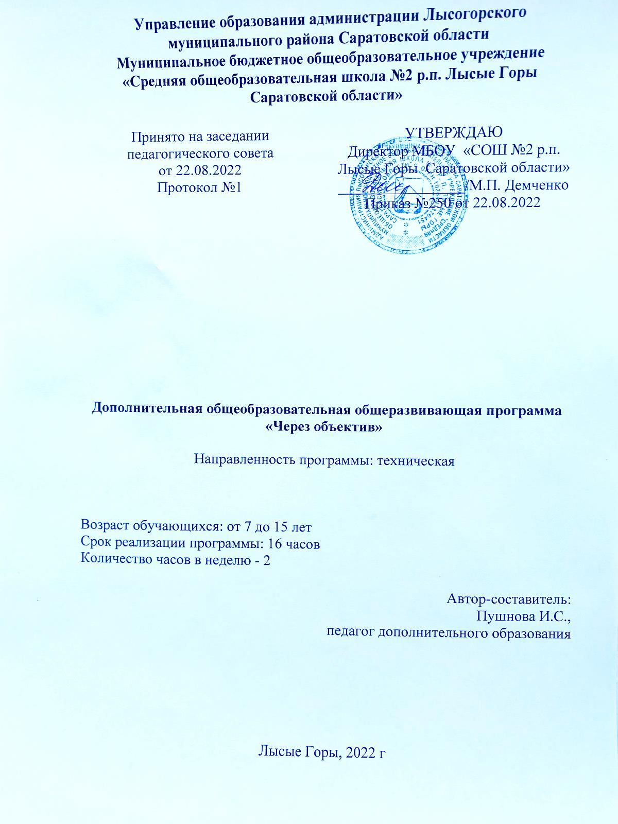**Управление образования администрации Лысогорского муниципального района Саратовской области   
Муниципальное бюджетное общеобразовательное учреждение**

**«Средняя общеобразовательная школа №2 р.п. Лысые Горы Саратовской области»**

|  |  |
| --- | --- |
| Принято на заседании  педагогического совета  от 22.08.2022  Протокол №1 | УТВЕРЖДАЮ  Директор МБОУ «СОШ №2 р.п. Лысые Горы Саратовской области» _________________/М.П. Демченко  Приказ №250 от 22.08.2022 |

**Дополнительная общеобразовательная общеразвивающая программа**

**«Через объектив»**

Направленность программы: техническая

Возраст обучающихся: от 7 до 15 лет

Срок реализации программы: 16 часов

Количество часов в неделю - 2

Автор-составитель:

Пушнова И.С.,

педагог дополнительного образования

Лысые Горы, 2022 г

**Комплекс основных характеристик дополнительной общеобразовательной общеразвивающей программы**

* 1. **Пояснительная записка**

Краткосрочная дополнительная общеобразовательная общеразвивающая программа «Через объектив» имеет техническую направленность и разработана в соответствии с:

1. Федеральным законом от 29 декабря 2012 года №273-ФЗ «Об образовании в Российской Федерации»;

2. Постановлением Главного государственного санитарного врача Российской Федерации от 28.09.2020 г. №28 "Санитарно-эпидемиологическими требованиями к организациям воспитания и обучения, отдыха и оздоровления детей и молодежи;

3. Приказом Министерства образования и науки РФ от 23 августа 2017 г. №816 «Об утверждении Порядка применения организациями, осуществляющими образовательную деятельность, электронного обучения, дистанционных образовательных технологий при реализации образовательных программ»;

4. Приказом Министерства Просвещения Российской Федерации от 9 ноября 2018 г. № 196 с изменениями от 30.09.2020 г. «Об утверждении Порядка организации и осуществления образовательной деятельности по дополнительным общеобразовательным программам»;

5. «Методическими рекомендациями по организации образовательной деятельности с использованием сетевых форм реализации образовательных программ» (утв. письмом Минобрнауки РФ от 28.08.2015 № АК-2563/05)

6. "Порядком организации и осуществления образовательной деятельности при сетевой форме реализации образовательных программ" (утв.совместным приказом Министерства науки и высшего образования РФ и Министерства просвещения РФ от 5 августа 2020 г. № 882/391)

7. «Методическими рекомендациями для субъектов РФ по вопросам реализации основных и дополнительных общеобразовательных программ в сетевой форме» (утв. письмом Министерства просвещения Российской Федерации от 28.06.2019 № МР-81_02ВН)

8. «Правилами персонифицированного дополнительного образования в Саратовской области» (утв. приказом Министерства образования Саратовской области от 21.05.2019г. №1077, с изменениями от 14.02.2020 года, от 12.08.2020 года, от 29.07.2021 года)

9. Концепцией развития дополнительного образования детей (распоряжение Правительства РФ от 31 марта 2022 г.);

10. Уставом МБОУ «СОШ №2 р.п. Лысые Горы Саратовской области»

**Актуальность** программы «Через объектив» состоит в том, что фотография позволяет сформировать у детей художественный вкус, оказывать благоприятное воздействие на формирование их нравственных качеств, развитие эстетических чувств.

Программа «Лето в объективе» социально востребована, т.к. каждый родитель желает видеть своего ребенка технически образованным, всесторонне развитым, конкурентно способным, мобильным, умеющим быстро реагировать и решать поставленные задачи, общительным, психологически защищенным, умеющим найти выход из любой жизненной ситуации. Соответствует ожиданиям самих обучающихся: это их личностный рост; их заинтересованность в получении качественного образования, отвечающего их интеллектуальным способностям, культурным запросам и личным интересам.

В программу включены занятия на ознакомление с техническими возможностями камеры телефона. В программе, помимо лекционного материала, имеются практические занятия: съёмка пейзажа, съёмка портрета, семейная съемка и т.п.

Программа «Через объектив» помогает ребятам определиться с профессией на раннем этапе. Так как обучающиеся вовлечены в процесс создания своих первых качественных и красивых снимков.

**Педагогическая целесообразность программы**

Предлагаемая программа способствует:

- развитию коммуникабельности, целеустремленности, собранности, усидчивости. Ребенок тренируется в решении проблемных ситуаций, идет становление его характера. Особенно это заметно на застенчивых детях. Занятие фотографией помогает им обрести уверенность, почувствовать свою ценность, найти свое место.

- знания и умения, приобретенные в результате освоения курса, обучающиеся могут применить в различных областях знаний, а также они являются фундаментом для дальнейшего совершенствования мастерства в области трехмерного моделирования, анимации, видеомонтажа.

Программа «Через объектив» помогает сформировать у подрастающего поколения новые компетенции, необходимые в обществе, использующем современные технологии.

**Отличительные особенности программы** «Через объектив» по сравнению с аналогичной программой «Увлекательная фотография», 2018 г. (автор Скоробогатова В.С., педагог дополнительного образования МАОУ Домодедовская средняя общеобразовательная школа №6, г. Домодедово) заключаются в следующем:

Программа «Через объектив» краткосрочная и рассчитана в основном на практические занятия, которые будут проходить в виде бесед на открытом воздухе, участия в различных фотоконкурсах.

**Адресат программы.** Программа «Через объектив» предназначена для детей от 7 до 15 лет.

**Особенности организации образовательного процесса.** Специального отбора детей в детское объединение для обучения по краткосрочной дополнительной общеобразовательной общеразвивающей программе «Через объектив» не предусмотрено.

Состав группы – 12-15 человек.

Возрастные особенности обучающихся. Программа «Через объектив» рассчитана на детей разного возраста и уровня подготовки.

Возможность создавать что-либо новое и необычное закладывается в детстве через развитие высших психических функций, таких как мышление и воображение.

*Младшего школьника* характеризует переход от прямого копирования к потребности сделать самому. Данный возраст является благоприятным периодом для развития творческих способностей. В своих устремлениях дети доверяют ровесникам. Ребенок стремится стать интересным человеком для сверстников, повышается роль своей самооценки, которая проявляется в сравнении себя с другими людьми. Задача педагога – создать условия для доверительного общения со взрослыми. Педагог должен создать на занятиях такие условия, чтобы каждый ребенок мог проявить свои способности и реализовать свою творческую активность.

*Подростка* отличает стремление к самостоятельности, независимости, к самопознанию, формируются познавательные интересы. Задача педагога доверять подростку решение посильных для него вопросов, уважать его мнение. Общение предпочтительнее строить не в форме прямых распоряжений и назиданий, а в форме проблемных вопросов. У подростка появляется умение ставить перед собой цель и решать задачи, самостоятельно мыслить и трудиться.

**Формы обучения –** очная. Во время эпидемии вирусных заболеваний возможен переход на заочную форму обучения.

**Объем и срок освоения программы.** Срок освоения программы – 2 месяца.

**Режим занятий, периодичность и продолжительность занятий.** Занятия проводятся согласно расписанию, 16 часов (2 часа 1 раз в неделю).

* 1. **Цель и задачи программы**

**Цель программы**: создание условий для развития креативных способностей обучающихся к творческому самовыражению, через формирование ключевых компетенций, основанных на знакомстве с основами фотографии (установкой экспозиции, подбором освещения, законами композиции, точкой съёмки и ракурсом), а также с различными жанрами фотоискусства.

**Задачи:**

*Обучающие:*научить теоретическим основам в области фотографического искусства; познакомить с работой графических редакторов;

*Развивающие:* развивать гибкие компетенции обучающихся; развивать навыки проектного мышления, работы в команде; развивать креативное мышление и развивать познавательный интерес обучающихся; развитие чувственно-эмоционального отношения к объектам фотосъёмки.

*Воспитательные:* развивать мотивацию к техническому творчеству; формировать культуру общения и поведения в социуме; формировать стремление к получению качественного законченного результата; воспитывать интерес к фото занятиям; воспитывать культуру безопасного труда при работе с техникой.

**1.3. Планируемые результаты**

***Предметные результаты***

***Обучающийся***

***должен знать:***

- начальные навыки фотографического мастерства;

- как пользоваться некоторыми режимами фотоаппарата;

- как работать в различных жанрах фотографического стиля;

- сформирует представление о компьютерной графике.

***должен уметь:***

- выполнить постановку кадра;

- выполнять простое редактирование в графическом редакторе;

***Метапредметные результаты***

***Познавательные УУД:***

- проявляет интерес к фотографии;

- готов работать с информацией;

***Регулятивные УУД:***

- способен управлять собственной деятельностью;

- умеет проводить контроль, самоконтроль и коррекцию деятельности;

- проявляет инициативность и самостоятельность.

***Коммуникативные УУД:***

- готов работать в команде;

- проявляет доброжелательность, доверие к ребятам.

***Личностные результаты:***

- проявляет интерес к техническому творчеству, изобретательности;

- проявляет общественную активность личности;

- проявляет интерес к фото занятиям;

- придерживается социальных норм и правил поведения, ролей и форм социальной жизни в группах и сообществах;

- стремится к самореализации через освоение цифровой техники.

**1.4. Содержание программы**

**Учебный план**

|  |  |  |  |  |  |  |
| --- | --- | --- | --- | --- | --- | --- |
| **№ п/п** | **Тема** | **В том числе** | | | **Всего часов** | **Форма контроля** |
| **теоретических** | **практических** |  | |
| 1 | Техника безопасности и организация рабочего места. Вводное занятие. "Фотография вокруг нас". | 1 | - | 1 | | анкетирование, диагностика, наблюдение, опрос |
| 2 | Подготовка к съемке. Фоторедактор | 1 | 4 | 5 | | наблюдение, опрос, тестирование, онлайн выставка |
| 3 | Жанры мобильной фотографии | 2 | 8 | 10 | |

**Содержание программы**

1. **Техника безопасности и организация рабочего места. Правила поведения в компьютерном классе.**

*Теория.* Вводное занятие. Формирование интереса к занятиям. Знакомство с миром фотографии. Великие фотографы. Виды фотографий. Жанры мобильных фотографий.

Техника безопасности и организация рабочего места.

1. Подготовка к съемке. Фоторедактор.

*Теория*. Классификация мобильных устройств. Особенности устройства и правила работы с различными типами телефонов. Инструкции по уходу за объективом. Влияние грязного объектива на качество телефонных снимков. Свет — ключевая составляющая фотографии.  Источников света. Особенность мобильной фотографии от освещенности. Влияние вспышки на мобильное фото. Отключение вспышки. Пользование ползунком коррекции экспозиции. Передача настроения и идеи через цвет, расположение объектов. Множество предустановленных режимов съёмки, специфические условия фотографирования. Специальные предустановленные настройки. Использование в современных смартфонах минимального зуммирования приводит к резкому ухудшению качества картинки. Шумы, потеря резкости. Увеличение или уменьшение расстояния до объекта. Обработка снимков в фоторедакторе. Настройка уровней, цветопередачи, экспозиции и баланса. Пресеты.

*Практика.* Настройка фотоаппарата. Работа с пресетами. Обработка фотографий в фоторедакторе.

1. **Жанр мобильной фотографии**

Теория. Жанровый портрет. Натюрморт как жанр фотографии. Архитектурная фотография, архитектурная фотосъёмка — жанр [фотографии](https://ru.wikipedia.org/wiki/Фотография), фотосъёмка [архитектурных](https://ru.wikipedia.org/wiki/Архитектура) сооружений. Пейзаж

Практика. Портрет. Пейзаж. Архитектура. Натюрморт.

**1.5. Формы аттестации и их периодичность**

В творческом объединении «Через объектив» осуществляется мониторинг эффективности образовательного процесса:

**-входной контроль** (формы: анкетирование, диагностика, наблюдение, опрос);

**-текущий контроль (**формы: наблюдение, опрос, тестирование);

**-итоговый контроль** (формы: выставка, создание и защита проектов, конкурсы). Целью контроля является определение уровня достижения предметных, метапредметных, личностных результатов при помощи тестирования, собеседования, опроса, самостоятельной работы, выставки, викторины. Основная задача мониторинга – непрерывное отслеживание состояния образовательного процесса. Выясняются следующие вопросы: достигается ли цель образовательного процесса, существует ли положительная динамика в развитии учащегося по сравнению с результатами предыдущих диагностических исследований, существуют ли предпосылки для совершенствования работы преподавателя и коррекции программы.

**2. Комплекс организационно-педагогических условий**

**2.1. Методическое обеспечение**

***Формы организации учебной деятельности:***

-групповая

-индивидуально-групповая;

- индивидуальная;

Основной вид занятий – практический.

**Методы обучения**

- вербальные (беседы, работа по устным рекомендациям, рассказ, анализ проделанной работы, информирование, инструктаж);

- наглядные (демонстрация иллюстративного материала, показ приемов работы, работа по заданиям, живые объекты, предметы);

- практические (наблюдения, самостоятельная работа, инициатива обучающегося, творческая работа, решение поставленной проблемы);

- поисковые;

- творческие методы: путем мышления и фантазии;

- электронные образовательные ресурсы (ЭОР) (аудио-, видео-, компьютерные презентации).

**Дидактические материалы**

опорные конспекты, проекты примеры, работы лучших фотографов, видеоролики, презентации.

*Дидактические материалы и учебно-наглядные пособия:*

1. Буляница Т. Дизайн на компьютере. Самоучитель. – СПб: Питер, 2015.

2. Коцюбинский А.О., Грошев С.В. Самоучитель работы с фото, аудио, видео, СD, DVD на домашнем компьютере. – М.: Технолоджи-3000, 2014.

3. Розов Г. Как снимать: искусство фотографии. – М.: АСТ. Астрель. Транзиткнига, 2016.

4. Роберт Томсон. Макросъемка. Практическое руководство для фотографов. – М.: Арт-родник, 2014.

5. Синтия Л. Барон, Дэниел Пек. Цифровая фотография для начинающих. Пер. с англ. – М.: КУДИЦ-ОБРАЗ, 2014.

6. Фрост Л. Современная фотография. - М.: АРТ-РОДНИК, 2015.

7. Ядловский А.Н. Цифровое фото. Полный курс. — М.: ACT: Мн.: Харвест, 2014 г.

*Интернет-ресурсы:*

1. https://fototips.ru/
2. https://rosphoto.com/photo-lessons/
3. http://www.photoindustria.ru/?mod=category&id=2
4. http://photomotion.ru/blog/photography/

**Условия реализации Программы**

С целью обеспечения эффективности проводимых занятий имеются следующие материально-технические условия, необходимые для организации образовательного процесса:

Занятия по краткосрочной дополнительной общеразвивающей программе «Через объектив» проводятся в помещении учебного кабинета, соответствующий санитарно - гигиеническим  нормам и требованиям.

1. Кабинеты обеспечены оборудованием, необходимым для организации обучения по данной программе, а именно:
   1. парты – 10 шт.;
   2. стулья - 10 шт.;
   3. стол для учителя -1 шт.;
   4. шкаф для пособий – 2 шт.;
   5. тумба – 1 шт.;
   6. компьютерные стулья – 10 шт.;
   7. компьютерный стол – 10 шт., ноутбуки –10 шт.;
   8. смартфон – 1 шт.
   9. фотоаппарат – 1 шт.
2. Кабинет, оснащенный по всем требованиям безопасности и охраны труда.
3. На всех компьютерах установлены программы для редактирования фотографий.

**Кадровое обеспечение**

Реализация программы  осуществляется педагогом дополнительного образования, имеющим высшее педагогическое образование.

**Оценочные материалы**

Текущий контроль уровня усвоения материала осуществляется по результатам выполнения обучающихся практических заданий.

Итоговый контроль реализуется в форме выставок, создания интерактивного портфолио.

Программой предусмотрен также мониторинг освоения результатов работы по таким показателям как развитие личных качеств обучающихся, развитие социально значимых качеств личности, уровень общего развития и уровень развития коммуникативных способностей.

Формами и методами отслеживания является: педагогическое наблюдение, анализ творческих работ, беседы с детьми, отзывы родителей.

Таблица мониторинга

|  |  |  |  |  |
| --- | --- | --- | --- | --- |
| **Определение цели, задач.** | **Развитие личностных качеств.** | **Развитие социально-значимых качеств** | **Создание условий для развития** | **Формирование и развитие коллектива.** |
| Предмет воспитания | Внимательность, настойчивость, целеустремленность, умение преодолевать трудности, любознательность, самостоятельность суждений | Умение сотрудничать,  Проявлять инициативы,  Организаторские навыки. | Логической последовательности действий, пространственного мышления, фантазии. | Коммуникативных качеств личности, чувства взаимопомощи, терпимости. |
| Уровни сформирован-ности | Наличие – отсутствие,  Устойчивое проявление,  Осознанное формирование,  Самовоспитание и саморазвитие. | | | Единство:  Формальное;  Организационное;  Деловое;  Эмоционольное;  Ценностно ориентационное. |
| Формы и методы оценивания. | Включенное педагогическое наблюдение, тесты, анкеты, анализ творческих работ, самостоятельная работа, отзывы родителей, беседы с детьми, рефлексия. | Наблюдение, анкетирование, тестирование, сравнительная характеристика. | | Наблюдение, беседы, рефлексия, анализ анкет, анализ мероприятий. |

Данная таблица заполняется на каждого обучающегося в конце освоения программы.

**Список литературы и электронных ресурсов**

**Для педагога:**

1. Беленький, А. Цифровая фотография. Школа мастерства / А. Беленький. - СПб.: Питер, 2015. - 138 c.  
2. Бэрнбаум, Б. Фотография.Искусство самовыражения. / Б. Бэрнбаум. - СПб.: Питер, 2014. - 336 c.  
3. Данилов, П.П. Цифровая фотография. От выбора камеры до печати снимков / П.П. Данилов. - СПб.: BHV, 2016. - 400 c.  
4. Клейгорн, М. Портретная фотография: ракурс, свет, настроение, атмосфера / М. Клейгорн. - М.: Эксмо, 2016. - 144 c.  
5. Кораблев, Д. Фотография. Самоучитель для моделей и фотографов / Д. Кораблев. - СПб.: КОРОНА-Век, 2014. - 432 c.

*Интернет-ресурсы:*

1. https://fototips.ru/
2. https://rosphoto.com/photo-lessons/
3. http://www.photoindustria.ru/?mod=category&id=2
4. http://photomotion.ru/blog/photography/

**Для детей:**

1. Артюшин Л.Ф. Цветная фотография. – М.: Искусство, 2015.
2. Килпатрик Д. Свет и освещение. – М.: Мир, 2016.
3. Луински Х., Магнус М. Книга по фотографии. Портрет. – М.: Планета, 2015.
4. Малышев В. Искусство видеть. – М.: Молодая гвардия, 2014.
5. Михалкович В.И., Стигнеев В.Т. Поэтика фотографии. – М.: Искусство, 2014.
6. Морозов С. Творческая фотография. – М.: Планета, 2016.
7. Пондопуло Г.К. Фотография и современность. – М.: Искусство, 2015.
8. Престон-Мэфем К. Фотографирование живой природы. – М.: Мир, 2014.

*Интернет-ресурсы:*

1. https://fototips.ru/
2. https://rosphoto.com/photo-lessons/
3. http://www.photoindustria.ru/?mod=category&id=2
4. http://photomotion.ru/blog/photography/